SENDMAİL İÇERİSİNE RAPOR OKUMA

Sendmail hesabınız içerisine kolaylıkla raporları inceleyebilirsiniz.
Bu işlem için aşağıdaki adımları takip edebilirsiniz.

Şimdi Sendmail ekranında iken yukarıdaki menüden “Mailingler” menüsüne tıklayınız.
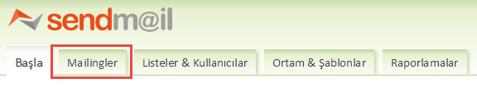

Gelen ekranda sol tarafta “Arşiv” tıklayınız.

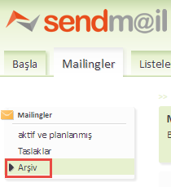

Mailing Arşivi ekranında daha önceden yolladığınız mailinglerin raporuna hızlı bir şekilde ulaşabilirsiniz.
En son yaptığınız mailin en üstte yer alacaktır.
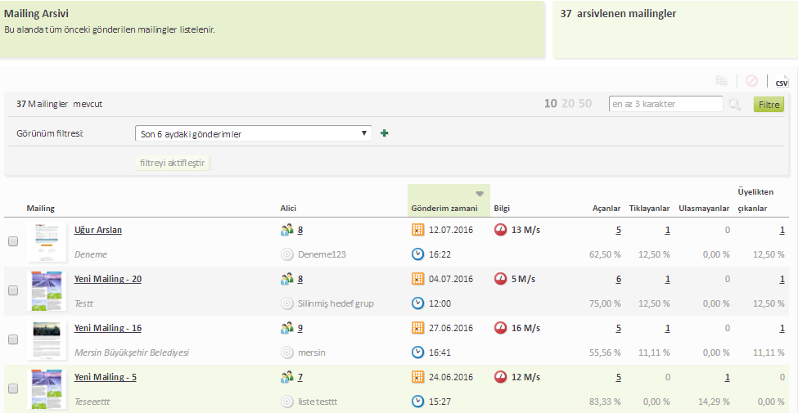
Üzerine tıkladığınız da yeni bir pencere açılacaktır.
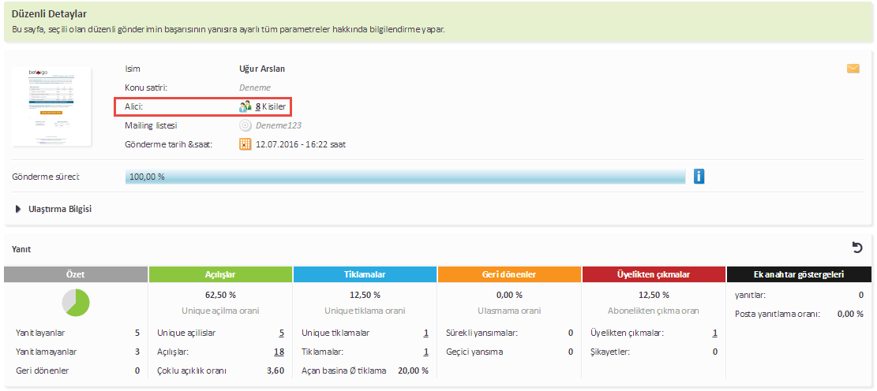
Alıcı olarak 8 kişi ‘ye gönderilmiş gözüküyor.
Özet kısmında yanıtlar dediği açan kişilerdir. Yanıtlamayanlar ulaşmış ama hiç açmamış ve geri döneneler ulaşmayan mail adresleridir.
Açılışlar alanın da unique açılışlar demek tekil açılış asıl açılıştır. Açılışlar ise örneğin ; 1 kişi 3 kere açmıştır toplam açılanı gösterir.
Tıklamalar alanın da unique tıklamalar demek tekil tıklamayı asıl tıklamadır. Tıklamalar ise örneğin ; 1 kişi 3 kere tıklamıştır toplam tıklamayı gösterir.
Geri Dönenler alanın da sürekli yansımalar yani attığınız mail 2 kez ulaşmadı ise o mail adreslerine otomatik olarak mail gönderilmez. Geçici yansıma ise attığınız mail 3 kez ulaşmadı ise o mail adreslerine otomatik olarak mail gönderilmez.
Üyelikten Çıkanlar alanın da ise hazırladığınız mailin içeriğinde üyelikten ayrıl diyen mail adreslerine otomatik olarak bir daha mail atmaz.
Ek Anahtar Göstergeleri yanıtlar ise sizin yolladığınız maile cevap veren kişileri gösterir.

İmzasız kayıt : Üyelikten çıkan kişilerdir.
Ulaşmayanlar:
(5.1.1) Kötü hedef posta kutusu adresi mail adresi bulunmuyor.
(5.4.4) Yönlendirilemiyor Yönlendirme sunucusundan gerekli yönlendirme bilgisi alınamadığı için mail sistemi sıradaki bileşik bilgisayarı tanımlayamadı.
(5.0.0) Diğer tanımlanmayan durum Anlık hatadan kaynaklı mail sunucularına takılmış olabilir.
(5.7.1) İletim yetkisiz, mesaj geri çevrildi . karşı tarafın mail sunucusunda kaynaklı ulaşmadı.

